「AccessMDBからAccessADPへ」
移行支援ドキュメント V1.2

有限会社ビット
http://www.bitpower.co.jp/

目次
AccessMDBからAccessADPへ 3
データベース作成から空のADPファイル作成までの手順 8
SQL Serverのストアドプロシージャとは 14
ストアドプロシージャの作成方法 16
簡単なメイン＆サブフォームの作り方 21
ADPで検索フォームを作る 22
ＭＤＢでできてＡＤＰで出来ないこと？ 23
ＳＱＬの実行結果の違い 35
ＡＤＰ起動後に接続データベースを切り替える方法 36
ストアドプロシージャの抽出条件を動的に変更するには 37
テーブルコンバートの注意点 42
一時テーブル（作業用テーブル）や関数の利用方法について 43
SQL Serverデータのバックアップとリカバリー方法 47
SQL Serverトランザクションログファイルの圧縮方法 48
Express版での定期バックアップ 49
付属アプリケーションを使用するための準備 50

AccessMDBからAccessADPへ

まず、ここでいうところの「AccessMDB」とはAccessによる典型的なプログラミングスタイルのものを指していて、Accessからの他のデータベースにODBC接続したプログラムなどではないということをあらかじめご承知おきください。

Accessがビジネス分野で活躍しだしたのはAccess97（1997年頃？）となってからだと記憶しています。実際に弊社のお客様を見てもいまだにAccess97プログラムをWindowsXPマシン上で利用しているユーザーも少なくありません。そのようなお客様はデータ量も多くなり、当初は1台でスタートしたパソコン台数もどんどん増えて今では20台以上となっているお客さまも見受けられます。

データ量が多くなりシステムを利用するクライアント台数が増加すると、様々な不都合が見えてきます。たとえば、
・プログラムの起動に時間がかかるようになった
・フォームが表示されるまでにえらく時間がかかるようになった
・カーソルの移動レスポンスが悪くなった
・検索が遅くなった
・印刷開始ボタンがクリックされてから開始するまでに時間がかかるようになった
・データ量がAccessで扱える限界(2GB)に近くなってきた
などなど。
これらの症状を総称していうと、『処理速度が遅くなった』となるわけです。

ご承知のようにAccessは現在においてもパソコンデータベースシステムとしてもっとも多く販売されています。ならば、長年使ってきたAccessをそのまま使い続けて、処理速度をなんとか高速化する方法はないものかと考えるのは至極当然。そして、そこで気になるのが「AccessADP」（ここではAccessとSQL Serverの組み合わせを指しています）という存在なのです。

はじめに、AccessADPとは何か？それはマニュアルによると「Accessプロジェクト」のことを指しています。そしてAccessプロジェクトとは、簡単にいえば、データの検索や更新する作業をAccess自身が行わずに、別のデータベースシステム（ここではSQL Server）にその動作を委ね、総合的にパフォーマンスを上げようとするプログラミングスタイルのことを指しています。
マイクロソフトはそのスタイルの違いを明確にするためにファイルの拡張子を従来の『????.mdb』とは別に『????.adp』というファイル形式でサポートしました。そしてこのファイルをこのドキュメントでは『AccessADP』または『ADP』と呼んでいます。
※AccessMDBでのプログラミングを「サーバーソリューション」、AccessADPでのプログラミングを「クライアント／サーバーソリューション」などと称することもあります。

AccessADPが世に出たのはAccess2000バージョンとなってからですが、残念ながらAccessADPは現在に至るまでそれほど多くは普及しませんでした。その原因はおそらく次のようなものではなかろうかと考えます。
【AccessADPがそれほど普及しなかった原因】
・AccessMDBでも処理速度が十分速かった
・10台程度までのクライアント数ならほぼ同時利用に問題はなかった
・連携させるためのデータベースシステムが高価だった
・連携させるためのデータベースシステムを新たに習得しなければならなかった
・AccessADP方式の情報が乏しかったから
正確な原因は一ユーザーである私たちには分かりませんが、ただ一つだけはっきりしていることがあります。それは、

AccessADP（AccessADP＋SQL Server）は「VB + SQL Server」あるいは「.NET + SQL Server」よりもコストパフォーマンスにおいて断然優れている！！

ということ。※ただし、販売管理や生産管理などの基幹業務系において。
中でも、AccessADPの「プログラミングの容易さ」や「メンテナンス性の高さ」においては他を圧倒しています。一般的に言ってもVBや.NETはAccessに比べてかなりのプログラミングスキルが必要とされますが、AccessADPならこれまで慣れ親しんできたAccessMDBでの知識がほぼそのまま活用できます。このことは利用者にとってどんなに心強いものとなるか容易に想像できます。

【AccessADPがVBや.NETより優れている点】
・これまでのAccessVBAがほぼそのまま利用できること（一部書き換えが必要）
・レポート作成においては群を抜いて簡単であること
・SQL Serverとの親和性が高いこと（AccessADP側からテーブルやストアドプロシージャ作成が可能）

などが挙げられます。

※この項のこれ以降の内容は弊社ドキュメント『AccessとSQL Server』と一部重複しています。

では、AccessMDBとAccessADP、いったい何がどう違うのでしょうか？・・・
まず最初に次の表をご覧ください。

データベースシステム | データベースエンジンが動作する場所
AccessMDB | クライアント側
AccessADP（Access + SQL Server） | サーバー側

これはデータベースシステムとして一番重要な動作、すなわち、データを検索したり更新したり追加するといった作業（データベース処理）が、いったいどこでどういうふうに行われているかを示す表です。
AccessMDBではそれらの作業は目の前のパソコン（クライアントマシン）内で行われ、AccessADPではデータベースソフト（たとえばSQL Serverやオラクルなど）がインストールされたサーバーマシン側で行われるということを意味しています。

『えっ？AccessMDBのデータだってサーバーにおいて利用できるはずだけど・・・』という声が聞こえてきそうですが、それはあくまでもデータの置き場所であって、データベース処理はやはりクライアントマシンで行われていたということだったのです。
実は、この違いがAccessADPの特徴を考える上で最も重要な事柄なのです。

たとえば、AccessMDBとAccessADPで次のような実験を行ってみます。

【実験】
サーバーに配置された10000レコードのデータから1レコードの値を検索する処理

実験結果は下記の通り。

○AccessMDBの場合
サーバーに置かれた全レコードをクライアントにダウンロードしながら、該当レコードが無いかどうかをクライアントのCPU（目の前のパソコンという意味）で調べはじめる。
たった1レコードの答えを得るためにすべてのデータが一度はネットワークを流れて目の前のパソコンにまでやってくるということになる。
○AccessADPの場合
SQL Serverはクライアントに配置されたAccessADPアプリケーションから呼び出される形で利用される。
クライアントのアプリケーションは検索の条件文のみ（SQL文）をサーバーで待ち構えるSQL Serverに対して投げる。この条件文はわずか数十から数百文字程度。そしてこれを受け取ったSQL Serverはサーバー側のCPUで検索処理を行う。
答えが見つかったらその結果だけ（1レコード）をクライアントに送り返す。

すなわち、両者の違いとは、
ネットワーク上に流れるデータ量の違いにある！！
ということになるのです。
このネットワーク上のデータの混み具合を『トラフィック』といいますが、実はこのトラフィックがシステムのレスポンスに大きく関係してきます。
※トラフィックはなにもシステムに関係するＰＣだけで決まるものではなく、ネットワークに接続されたすべてのＰＣでどのような処理を行っているかで決まります。

たとえば、上記の実験を10台のＰＣから同時に行ったとしたらどうでしょうか？

AccessMDBの場合
10000レコード×10台＝100000レコード ←これだけのデータがネットワークに流れだす

AccessADPでは
(１回分のSQL文字数+ 結果となる1レコードデータ)×10台＝約1000バイト前後←わずかこれだけ
※これはあくまでも原理を示すための計算式であって、実際の文字数はこのようにはなりません。

以上のデータがそれぞれネットワーク上に流れることとなります。
トラフィックを考慮すると断然AccessADPを利用したクライアントサーバー方式が有利であることがお分かりいただけると思います。ただし、AccessADPでは１つのCPU（最近では複数のCPUを有するサーバーも見かけるようになってきましたが）を複数のクライアントが同時に利用しますのでサーバーCPUに負荷が集中します。スペックの低いサーバーを用いると場合によってはAccessMDBのレスポンスよりも悪くなる場合もあり得ますので気をつけたいものです。
ここで見方を変えて、たとえば販売管理システムを10台のクライアントで利用することを考えてみましょう。このプログラムで同時に行われる処理といえば、

- 売上の同時入力
- 得意先マスタや商品マスタなどの同時参照
- 売上データの検索や集計処理、または参照

などです。
検索処理速度を考えるとき、Windowsシステムのキャッシュメモリを忘れてはなりません。
キャッシュメモリとは、アプリケーションがハードディスクのデータを一度読みにいくとその内容が特定のメモリに複写され、同じデータを再度読み込もうとすると二度目以降からはハードディスクではなく複写されたメモリがアクセスされる仕組みとなることをいいます。これによりデータの読み出し速度は飛躍的に高速となります。
しかし、レコード追加作業においてはキャッシュメモリは無関係です。レコード追加を行うためにはその都度サーバーのデータが直接処理されることになります。
売上入力画面では得意先マスタや商品マスタを参照することが多いのですが、このような場合にもキャッシュメモリが利用されます。よって、マスタの参照が同時に行われたとしてもそれほど問題にはならないということがお分かりいただけるのではないでしょうか。キャッシュメモリがヒットすればネットワークのトラフィックに影響はありません。
では、売上台帳の参照はどうでしょうか？
通常売上データは非常に膨大です。すべての得意先の何年分ものデータが蓄積されていれば、場合によっては数百メガバイトとなることもありえます。そういった膨大なデータの参照では、場合によってはキャッシュメモリ上には展開し切れなくなることがあります。ですから売上台帳の参照が複数のクライアントから頻繁に行われるとしたらネットワークのトラフィックは確実に上がっていくということになります。
さらにいえば、画面上に過去の大量の売上データをブラウズ（サブフォームなどでスクロールしながらデータを確認すること）できるような処理を作ったとしたら、それはいくらAccessADPであったとしてもネットワーク上にそれらのデータは流れてやってきます。
また、売上入力画面には得意先マスタや商品マスタを参照するコンボボックスが必ずといっていいほど利用されます。コンボボックスを開いてそこに得意先マスタが数百レコードブラウズできるということは、サーバーからクライアントに対してデータをダウンロードしなければ絶対に表示できないはずです。もちろん、これはAccessADPを利用したシステムであっても同じ話となるわけです。

AccessADPといえども、プログラム設計が悪いとレスポンスは悪くなる！！

ということも知っておいてください。

ネットワークのトラフィックを考える場合、システムに関係しないクライアントの挙動も把握しておく必要があります。たとえば、誰かがインターネットを利用して大量データをダウンロードしていたり、複数台にインストールされたウイルスチェックプログラムが同時にアップデートを行っていたりするとトラフィックは一挙に跳ね上がります。

AccessADP（Access + SQL Server）がAccessMDBより優れている点をまとめておきましょう。

【SQL Serverの優れているところ】
データの許容量
AccessMDBの最大ファイルサイズは2GB。SQL Serverは無制限
（ただし、SQL Server 2005 Express版は4GB）
多彩なリカバリー機能
SQL Serverにはログファイル（クライアントのアクセスを記録したファイル）管理機能があり、復旧時に利用することでトラブルが発生した直前の状態にまでデータベースを復元することが可能
稼働中でもバックアップをとることが可能
信頼性
接続クライアントが数百台以上という前提で作られているので堅牢
※AccessMDBもめったに壊れないが・・・
ログファイルがあるので誰が何をしたか追跡できる。
データベースを簡単には持ち出せなくなる
データベースのアクセス権限をユーザーごとに細かく設定することができる
拡張性
インターネットやVPNを利用した多彩な利用が可能

データベース作成から空のADPファイル作成までの手順

あらかじめネットワーク上のいずれかのパソコンにSQL SERVER 2005がインストールされ、自分のパソコンにSQL Server Management Studioがインストールされているものとします。

- はじめにSQL Server Management Studioを起動してデータベースを作成します。
SQL Server Management Studioが起動されると次の画面が表示されます。
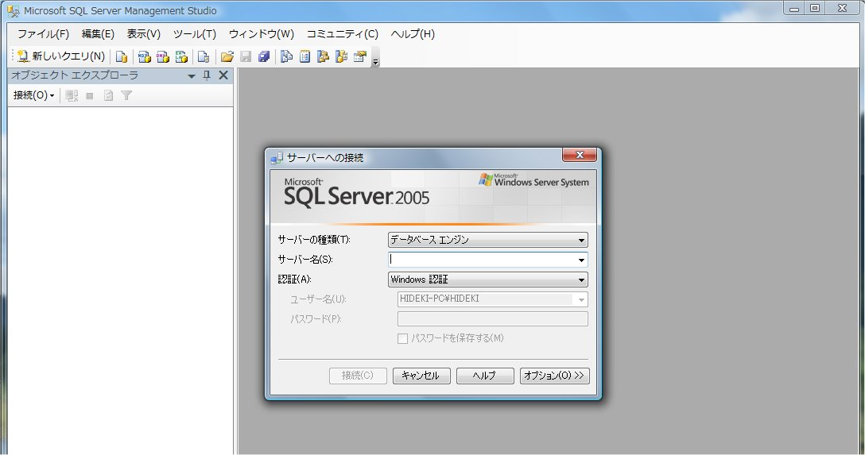

- [サーバー名]を開いて[参照]をクリックすると次の画面が表示されます。
目的のサーバーを選択し、[OK]ボタンをクリックします。
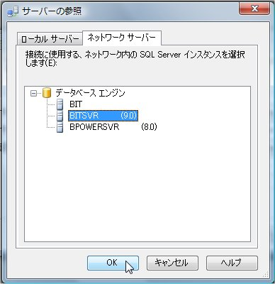
- 情報を確認して[接続]ボタンをクリックします。
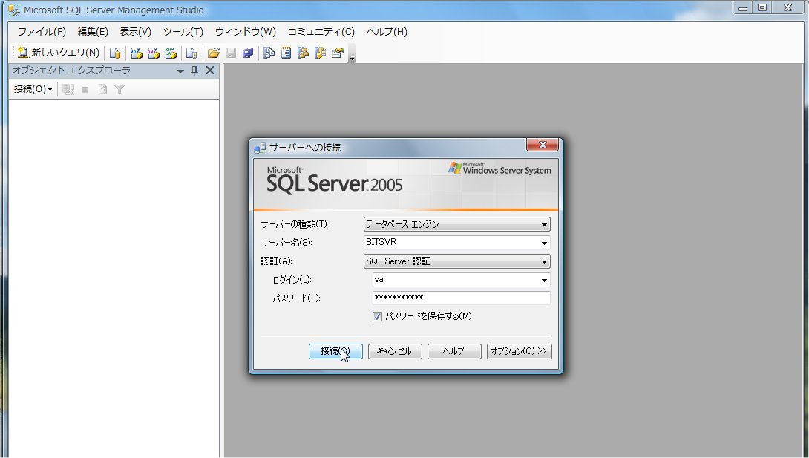

- SQL Server Management Studioが表示されます。
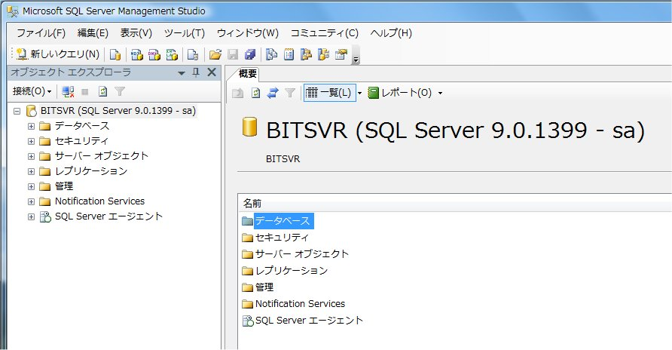
- データベース画面中央で右クリックしてショートカットメニューを表示し、[新しいデータベース]をクリックします。
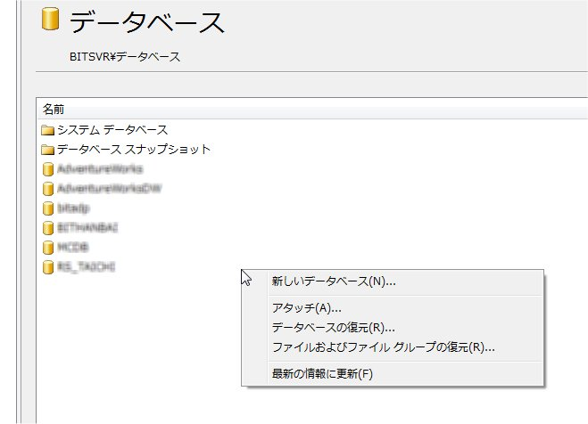

- [新しいデータベース]画面でデータベース名を指定し、[OK]ボタンをクリックします。

- データベースが作成されると次のように表示されます。
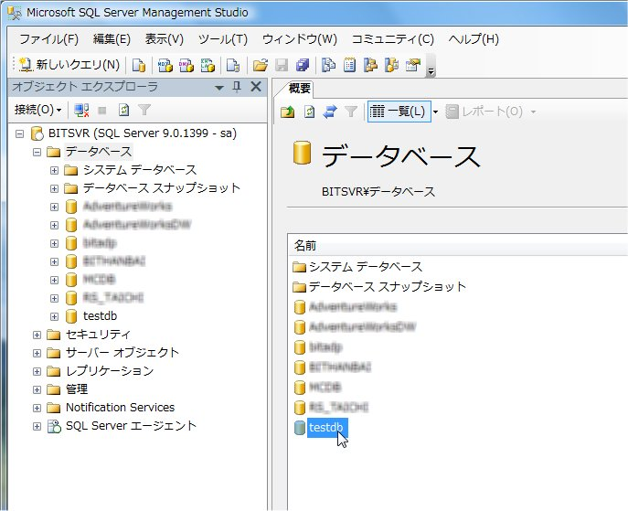

以上でSQL Serverでのデータベース作成作業は終了です。

- 次にAccess2007を起動して[空のデータベース]アイコンをクリックします。
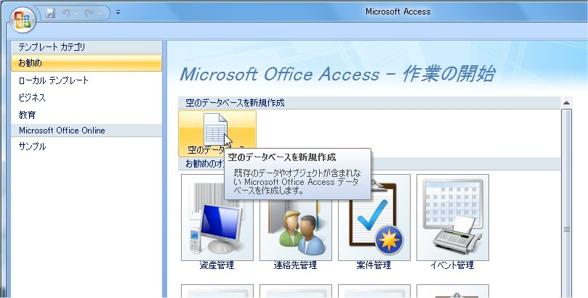

- ファイル名を指定して保存アイコンをクリックします。

- ファイルの種類を[Access プロジェクト]に変更します。

- [OK]ボタンをクリックしてAccessの画面に戻ります。
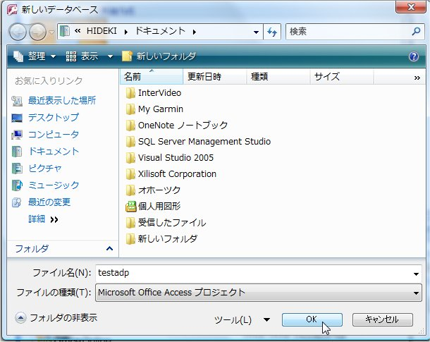

- データリンクプロパティ画面が表示されたらサーバー名、ログオン情報、データベース名を指定して[OK]ボタンをクリックします。
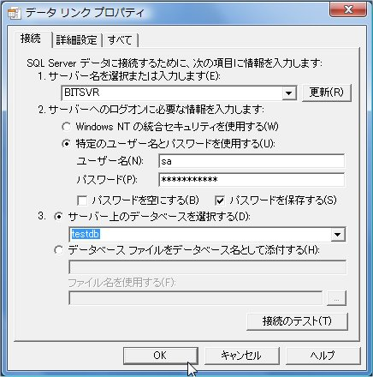
- AccessからSQL Serverへの接続処理が正常に行われると次のような画面が表示されます。
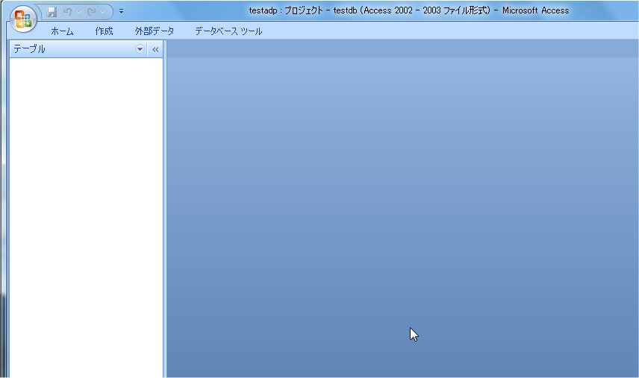

以上で空のADPファイル作成作業は完了です。
このあとは通常のプログラム開発作業となります。

SQL Serverのストアドプロシージャとは

SQL Serverのストアドプロシージャとは、データベースに対する処理手続きを１つのバッチ処理プログラムとしてデータベース側（SQL Server内）に保存したもので、たとえば次のようなものです。

例：売上台帳フォームのレコードソースなどで利用されるストアドプロシージャ
???? PROCEDURE usp_売上入力_売上台帳
(
@得意先C int,@期間1 datetime
)
AS
select top 500
売上台帳メイン.得意先C, 売上台帳メイン.伝票番号, 売上台帳明細.枝番, ・・・・
from 売上台帳メイン inner join 売上台帳明細 on 売上台帳メイン.伝票番号 = 売上台帳・・・・ where 売上台帳メイン.得意先C = @得意先C
and 売上日 between isnull(@期間1,'1900/01/01') and getdate()
order by 売上台帳メイン.売上日 desc, 売上台帳メイン.伝票番号, 売上台帳明細.枝番
RETURN

例題を見るとこれまでのクエリと似ていますが、AccessMDBのクエリは１つのSQL文しか記述できなかったのに対し、ストアドプロシージャでは複数のSQL文を記述することができます。
また、ストアドプロシージャ内では変数を用いたり分岐や繰り返しといったプログラムのフロー制御も可能です。

ストアドプロシージャ内ではパラメータを用いることができ、AccessADPからはフォーム上に配置されたコントロールなどの値をストアドプロシージャ内のパラメータに渡して実行されます。
上の例では@得意先や@期間1がパラメータとなります。

ストアドプロシージャは次のような２つの方法でADPから利用します。

●フォームのレコードソースとして利用する

※[メイン＆サブフォーム]の解説を参照してください。

●AccessADPのプロシージャから呼び出して利用する

‘メインメニュー内の[日次更新]ボタンが押された時のプロシージャ
Private Sub 日次更新_Click()
On Error GoTo exit1
If MsgBox("日次更新を行います。よろしいですか？", _
vbQuestion + vbYesNo + vbDefaultButton2, "日次更新処理開始") = vbNo Then Exit Sub
DoCmd.Hourglass True
If Not upChkConn Then Exit Sub
Dim rst As ADODB.Recordset

Set cmd = New ADODB.Command
Set rst = New ADODB.Recordset
この部分でストアドプロシージャを呼び出している。

With cmd
.ActiveConnection = conn
.CommandText = "usp_日次更新_台帳転記"
.CommandType = adCmdStoredProc
.CommandTimeout = 0
Set rst = .Execute
End With

If rst![結果] <> "正常" Then GoTo exit1
rst.Close
・
・
Beep
MsgBox "日次更新が正常に終了しました。", vbInformation, "日次更新処理終了"
Exit Sub
exit1:
・・・
End Sub
※[日次更新]の解説を参照してください。

ストアドプロシージャの作成方法

AccessADPでストアドプロシージャを作成するには次のような２つの方法があります。

●リボンの[作成]タブをクリックし、[ストアドプロシージャ]ボタンをクリックする。

●リボンの[作成]タブをクリックし、[クエリウィザード]ボタンをクリックする。
通常のストアドプロシージャ作成ではこちらの方法をお選びください。

以上はAccessADPからストアドプロシージャを作成する方法ですが、このほかにSQL Serverに付属されているツールから作成することも可能です。

●[テキスト ストアドプロシージャ]の作成方法

Access2007で、[テキスト ストアドプロシージャの作成]を選択すると次のような画面が表示されます。
ストアドプロシージャ先頭部分の文字列に注目してください。ここは新規にストアドプロシージャを作成する場合は「CREATE PROCEDURE」と記述し、いったん作成されたストアドプロシージャを編集（修正）するときは「ALTER PROCEDURE」としなければなりません。
新規作成時の画面には書式を表すためのサンプルプログラムがあらかじめ表示されますが、これらは通常書き換えられることとなります。

書き換えられたあとの図

ストアドプロシージャ内ではパラメータがよく用いられます。※パラメータが存在しないものもあり。
（パラメータにはインプットパラメータとアウトプットパラメータがありますが、ここではアウトプットパラメータの説明を省略します。）
パラメータの宣言は、

@パラメータ名 パラメータのデータ型

以上のような形で宣言します。
例えば、「@得意先C int」と記述された場合は「得意先C」という変数をint型で宣言したことを意味します。変数を複数宣言する場合は「,（カンマ）」で区切り追加します。

[テキスト ストアドプロシージャの作成]では、入力画面に直接SQL文を記述する方法の他にデザイン画面を利用して挿入する方法があります。Accessのクエリビルダに慣れている方はデザイン画面を利用して作成する方がよいでしょう。
デザイン画面でSQLを挿入するには、次の図のようにSQL文を挿入したい場所で右クリックし、表示されたショートカットメニューの中から「SQLの挿入」をクリックします。

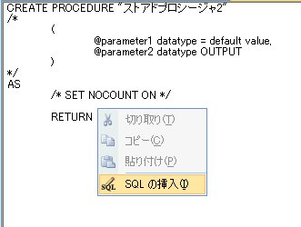
▲SQLの挿入

テーブルの追加画面が表示されますので目的のテーブルを選択します。
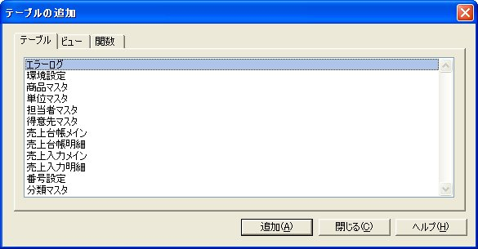
▲テーブルの追加ダイアログ
デザイン画面でSQLを作成し、作業が終了したらデザイン画面を閉じます。
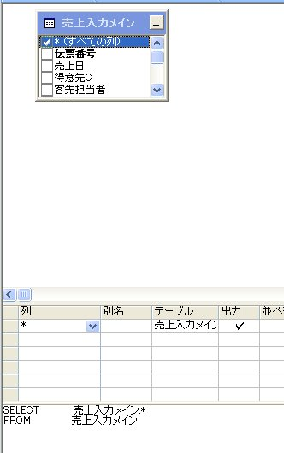
▲デザイン画面でSQL文を作成

画面を閉じると元のテキスト ストアドプロシージャ画面に戻り、作成したSQL文が挿入されます。
SQLが正しい位置に挿入されていることを確認します。もしも意図しない場所に表示されているようであれば文字列を移動させてください。
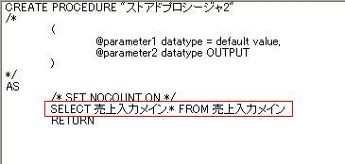
▲SQL文が挿入されている

また、一度挿入したSQL文を再度デザイン画面で編集することもできます。
再度デザイン画面で編集するには、対象のSQL文を選択して右クリック－「SQLの編集」を実行します。
下図はデザイン画面にSQLが表示されたところ。

変更が終了したらデザイン画面を閉じて元の画面に戻ります。

簡単なメイン＆サブフォームの作り方

※申し訳ございませんが、無料版ではこの項は公開されていません。

ADPで検索フォームを作る

※申し訳ございませんが、無料版ではこの項は公開されていません。

ＭＤＢでできてＡＤＰで出来ないこと？

ADPの良いところは、『MDB開発で蓄積したプログラミング技法がほぼ使える』ということになるのですが、実はすべてのプログラム（またはクエリ）がそのままで活用できるわけではないということをあらかじめ知っておいてください。この章では代表的な問題点をいくつか列挙して具体的にどのように対処していけばよいかを紹介します。

■集計クエリで『先頭』や『最後』が使えない？？

下図はMDB形式のプログラムのクエリで［集計］に『先頭』や『最後』を使用しているクエリとその結果です。
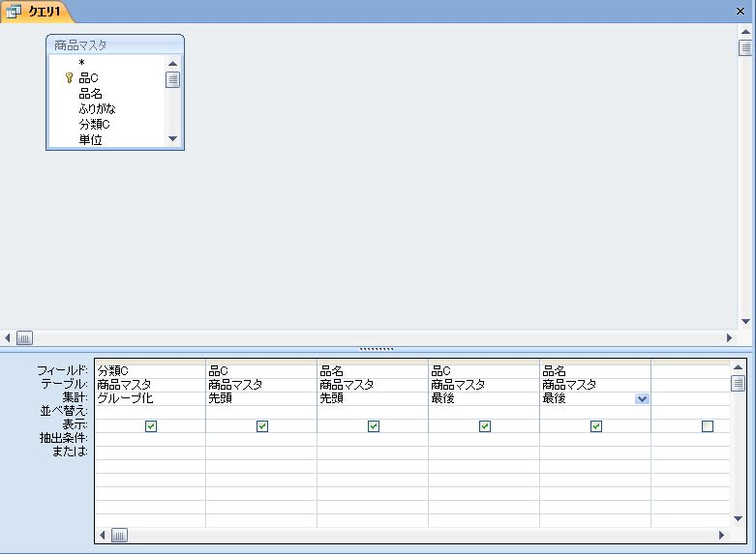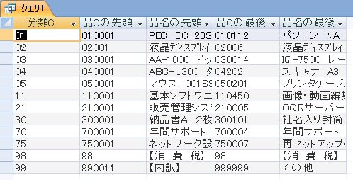
▲『先頭』や『最後』を使用した集計クエリ
クエリ表示を「SQLビュー」に変更し、表示されたSQL文を丸ごとコピーし、ADPで利用してみましょう。
SELECT 商品マスタ.分類C, First(商品マスタ.品C) AS 品Cの先頭, First(商品マスタ.品名) AS 品名の先頭, Last(商品マスタ.品C) AS 品Cの最後, Last(商品マスタ.品名) AS 品名の最後
FROM 商品マスタ
GROUP BY 商品マスタ.分類C;
ADP形式のプログラムでストアドプロシージャを新規に作成し、リボンの［デザイン］内にあるボタンをクリックしてSQLペインを表示します。続いて、先ほどコピーしたSQL文を貼り付けると以下のようになります。
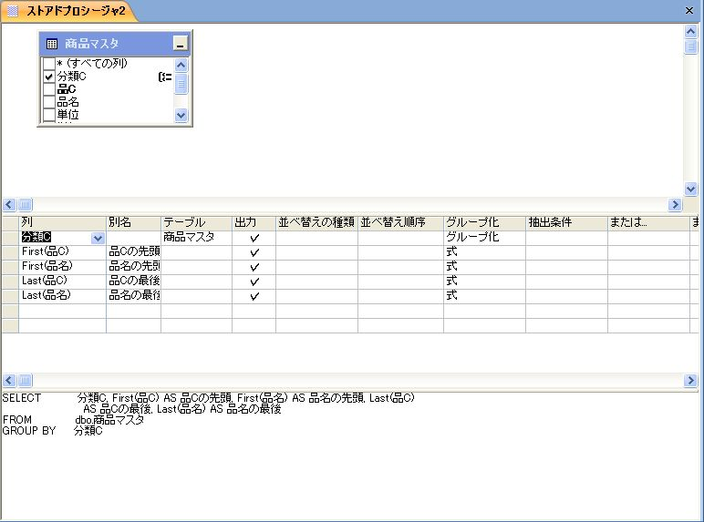
▲『先頭』や『最後』を使用した集計クエリのSQLをストアドプロシージャに貼りつける

それを保存して実行しようとすると、以下のようにエラー画面となります。
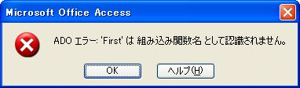
▲集計クエリのストアドプロシージャを貼りつけた後のエラーメッセージ
エラーの原因は、SQL Serverでは『先頭』を示すFirst関数や『最後』を示すLast関数は用意されていないためです。
試しにストアドプロシージャのデザイン画面に戻って［グループ化］の項目を展開してみてください。そこには『先頭』や『最後』という項目が無くなっていることが確認できます。
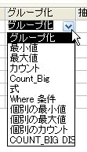
▲ADP形式のプログラムでの［グループ化］の一覧

では、MDBで利用していたようなこのようなクエリをADPで実現するにはどうしたらよいのでしょうか？
このことを先の例題SQLで考えてみましょう。
対象となるテーブルが「商品マスタ」、その主キーが［品C］ですので、『［品C］を昇順に並べたデータの先頭と最後になるレコードの［品C］と［品名］を［分類C］ごとに取得する』というSQL文に書き換えていきましょう。
まず、『［品C］を昇順に並べたデータ』を取得するSQL文は以下のようになります。
select 分類C, 品C
from 商品マスタ
order by 品C

［品C］で並び変える前提なので、先頭はその最小値、最後はその最大値となります。よって、このSQL文にgroup by句をつけて［品C］の最小値と最大値を割り出します。
select 分類C, min(品C) as 先頭品C, max(品C) as 最終品C
from 商品マスタ
group by 分類C

このSQLをいったん一つのクエリ[別名：Q_商品M集計結果]とします。
select *
from (
select 分類C, min(品C) as 先頭品C, max(品C) as 最終品C
from 商品マスタ
group by 分類C
) as Q_商品M集計結果

改めて商品マスタから［品C］をキーとして［品名］を参照します。
select Q_商品M集計結果.分類C,
Q_商品M集計結果.先頭品C, 先頭商品M.品名 as 先頭品名,
Q_商品M集計結果.最終品C, 最終商品M.品名 as 最終品名
from (
select 分類C, min(品C) as 先頭品C, max(品C) as 最終品C
from 商品マスタ
group by 分類C
) as Q_商品M集計結果
left join 商品マスタ as 先頭商品M on Q_商品M集計結果.先頭品C = 先頭商品M.品C
left join 商品マスタ as 最終商品M on Q_商品M集計結果.最終品C = 最終商品M.品C

結果は以下の通りです。
※以上の事柄を理解するにはSQLに関するある程度の知識が必要です。
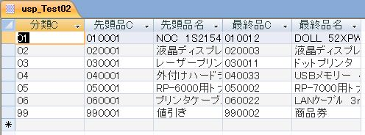
▲ADP形式のプログラムで『先頭』や『最後』がある集計クエリを実現させたストアドプロシージャの実行結果

- クロス集計クエリが無い？？

下図はMDBにおけるクロス集計結果の一例です。このクエリでは指定した期間内で、得意先ごと月別の売上を算出しています。
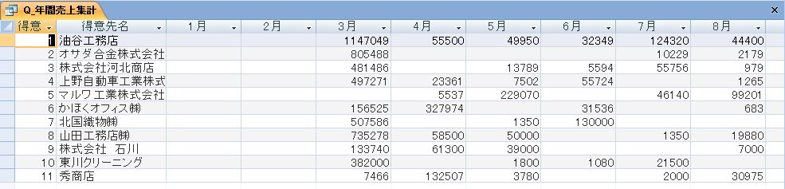
▲年間売上集計の実行結果
MDBではこのような結果を求めるために次のようなクエリを作成します。
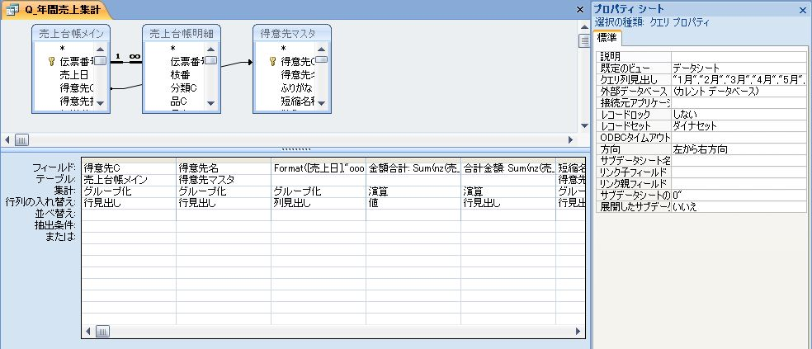
▲年間売上集計のデザイン ビュー

この画面をSQLビューに変更すると次のようなSQLが表示されます。

TRANSFORM Sum(nz(売上台帳明細!金額,0)) AS 金額合計
SELECT 売上台帳メイン.得意先C, 得意先マスタ.得意先名, Sum(nz(売上台帳明細!金額,0)) AS 合計金額, 得意先マスタ.短縮名称, 得意先マスタ.ふりがな
FROM (売上台帳メイン LEFT JOIN 得意先マスタ ON 売上台帳メイン.得意先C = 得意先マスタ.得意先C) INNER JOIN 売上台帳明細 ON 売上台帳メイン.伝票番号 = 売上台帳明細.伝票番号
WHERE (((売上台帳メイン.得意先C) Between [Forms]![汎用印刷ダイアログ_取引先2期間2]![取引先C1] And [Forms]![汎用印刷ダイアログ_取引先2期間2]![取引先C2]) AND ((売上台帳メイン.売上日) Between [Forms]![汎用印刷ダイアログ_取引先2期間2]![期間1] And [Forms]![汎用印刷ダイアログ_取引先2期間2]![期間2]) AND ((売上台帳メイン.入力区分)<>9))
GROUP BY 売上台帳メイン.得意先C, 得意先マスタ.得意先名, 得意先マスタ.短縮名称, 得意先マスタ.ふりがな
PIVOT Format([売上日],"oooo") In ("1月","2月","3月","4月","5月","6月","7月","8月","9月","10月","11月","12月");

表示されたSQLをすべてコピーし、今度はADP形式のストアドプロシージャ内に貼り付けて利用してみましょう。新しく作成するストアドプロシージャ画面で、SQL文を表示させ、そこにコピーしたSQL文を上書き貼り付けすると以下のような画面が表示されます。
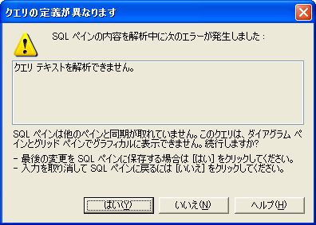
▲クロス集計クエリのSQL文を貼りつけた後のエラーメッセージ
これは、AccessMDBのクロス集計クエリで使用していた、「TRANSFORM」や「PIVOT」等という句はＳＱＬ Ｓｅｒｖｅｒでは使用できない、というエラーメッセージです。

ではどのようにしてクロス集計クエリを実現するのでしょうか？
サンプルプログラム内の「年間売上集計」を例にとって解説していきましょう。まずは、単純に得意先別に指定した期間の売上を集計するストアドプロシージャを作成します。

以下は付属の「prg.adp」のストアドプロシージャ「usp_得意先別売上集計」。
ALTER PROCEDURE usp_年間売上集計
(
@得意先C1 int, @得意先C2 int,
@期間1 datetime, @期間2 datetime
)
AS

select 売上台帳メイン.得意先C, 得意先マスタ.得意先名,
sum(売上台帳明細.金額) as 合計金額,
得意先マスタ.短縮名称
from 売上台帳メイン
inner join 売上台帳明細 on 売上台帳メイン.伝票番号 = 売上台帳明細.伝票番号
inner join 得意先マスタ on 売上台帳メイン.得意先C = 得意先マスタ.得意先C
where 売上台帳メイン.売上日 between @期間1 and @期間2
and 売上台帳メイン.得意先C between @得意先C1 and @得意先C2
group by 売上台帳メイン.得意先C, 得意先マスタ.得意先名, 得意先マスタ.短縮名称
order by 売上台帳メイン.得意先C

RETURN

各月別の合計を算出する場合は、上記のプロシージャに「sum(売上台帳明細.金額)」のSum関数の内容を以下のように変更したものを追加します。

sum(case when month(売上台帳メイン.売上日)=1 then 売上台帳明細.金額 else 0 end) as 1月,

文中に使用されている「case when ～ end」はMDBでの「IIf関数」の代わりに使用しているものと考えてください。ちなみにこの文をIIf関数を使って書くとこうなります。

sum(IIf(month(売上台帳メイン.売上日)=1, 売上台帳明細.金額, 0)) as 1月,

つまり、［売上日］が１月であるときは[金額]の値を、他の月のものは０円としてみなしてsum関数を実行するということになります。
同様に、他の月の合計を算出するためのSQL文を書き足して完成した「年間売上集計」
のストアドプロシージャの内容は以下のようになります。
※項目名の先頭に数字があるものは［］で囲まないとエラーになります。

ALTER PROCEDURE usp_年間売上集計
(
@得意先C1 int, @得意先C2 int,
@期間1 datetime, @期間2 datetime
)
AS

select 売上台帳メイン.得意先C, 得意先マスタ.得意先名,
sum(case when month(売上台帳メイン.売上日)=1 then 売上台帳明細.金額 else 0 end) as [1月],
sum(case when month(売上台帳メイン.売上日)=2 then 売上台帳明細.金額 else 0 end) as [2月],
sum(case when month(売上台帳メイン.売上日)=3 then 売上台帳明細.金額 else 0 end) as [3月],
sum(case when month(売上台帳メイン.売上日)=4 then 売上台帳明細.金額 else 0 end) as [4月],
sum(case when month(売上台帳メイン.売上日)=5 then 売上台帳明細.金額 else 0 end) as [5月],
sum(case when month(売上台帳メイン.売上日)=6 then 売上台帳明細.金額 else 0 end) as [6月],
sum(case when month(売上台帳メイン.売上日)=7 then 売上台帳明細.金額 else 0 end) as [7月],
sum(case when month(売上台帳メイン.売上日)=8 then 売上台帳明細.金額 else 0 end) as [8月],
sum(case when month(売上台帳メイン.売上日)=9 then 売上台帳明細.金額 else 0 end) as [9月],
sum(case when month(売上台帳メイン.売上日)=10 then 売上台帳明細.金額 else 0 end) as [10月],
sum(case when month(売上台帳メイン.売上日)=11 then 売上台帳明細.金額 else 0 end) as [11月],
sum(case when month(売上台帳メイン.売上日)=12 then 売上台帳明細.金額 else 0 end) as [12月],
sum(売上台帳明細.金額) as 合計金額,
得意先マスタ.短縮名称
from 売上台帳メイン
inner join 売上台帳明細 on 売上台帳メイン.伝票番号 = 売上台帳明細.伝票番号
inner join 得意先マスタ on 売上台帳メイン.得意先C = 得意先マスタ.得意先C
where 売上台帳メイン.売上日 between @期間1 and @期間2
and 売上台帳メイン.得意先C between @得意先C1 and @得意先C2
group by 売上台帳メイン.得意先C, 得意先マスタ.得意先名, 得意先マスタ.短縮名称
order by 売上台帳メイン.得意先C

RETURN

ストアドプロシージャの実行結果は以下の通りです。

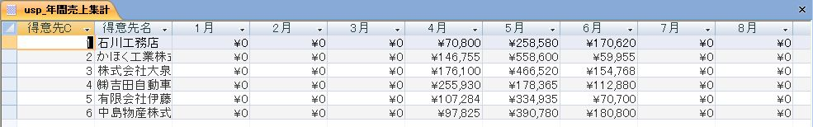
▲ADP形式のプログラムでクロス集計クエリを実現させたストアドプロシージャの実行結果

- MDBのクエリで使えたあの関数がADPのストアドプロシージャで使えない？？

前述のように、MDBでこれまで使用していたIIf関数をはじめとしたいくつかの関数は、ADPでは利用できなくなりました。その理由は、MDBで使用されていた関数はあくまでもAccessの関数であり、ストアドプロシージャ内で使用される関数はSQL Server専用の関数であるからです。
すなわち、これまで利用していたAccessの関数はSQL Serverで利用できる関数に置き換える必要が出てきたのです。
以下は代表的なAccess固有の関数をSQL Serverの関数に置き換えた例です。

IIf関数 → AccessADPではcase関数

《使い方》
case when ［条件式］ then ［条件式が真の場合の処理］ else ［条件式が偽の場合の処理］ end

Choose関数・Switch関数 → AccessADPではcase関数
SQL ServerではIIｆ関数の時と同様にcase関数を使用しますが使用方法が少し異なります。

《使い方》
case関数 ： case ［式］ when 1 then ［式の値が１の場合の処理］
when 2 then ［式の値が２の場合の処理］ …
else ［それ以外の値の場合の処理］ end

Nz関数→AccessADPでは該当関数なし
AccessでNull値が使えない時に大変重宝した関数ですが、SQL Serverには無いので使えません。しかし、同様の機能を実現するisnull関数が用意されています。

《使い方》
isnull関数 ： isnull（［式］, ［式の値がNull値の場合に返す値（省略不可）］）

ただし、isnull関数に変換した場合、第2引数となる［式の値がNull値の場合に返す値］は省略できませんので、ご注意ください。

Format関数→AccessADPでは使えません
この関数もAccessでのプログラミングでは大変重宝してきたものですがSQL Serverでは残念ながら使えません。しかも、これまで同様の機能を実現するための関数も用意されてはいません。
そのため、同様の機能を実現したい場合はSQL Serverで用意されている関数を組み合わせて実現するといった方法を取らねばなりません。
ここでは主に使いそうな変換方法をいくつか例を挙げて紹介していくことにします。

●例１：数値の表示桁数を「０」で埋めて決まった桁数にそろえて表示する
Format（［数値］, String（10（桁数）, "0"））
↓
right（replicate（'0', 10（桁数）） + convert（varchar, ［数値］）, 10（桁数））
上記にあるreplicate関数はAccessのString関数と同様の機能を実現しています。

●例２：コンボボックスやリストボックスに［単価］や［金額］を右揃えで表示する
下図は、伝票の指定印刷用のダイアログです。
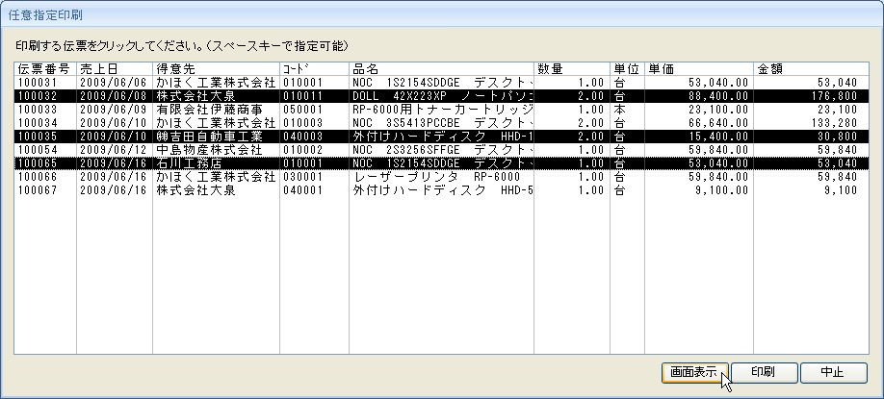
▲任意指定印刷
リストボックスやコンボボックスの中にある値は全て文字列として扱われるため通常は数値でも左寄せになるのですが、MDB形式のプログラムで開発していた時はFormat関数を使用して以下のように対応していました。
Format（Format（［単価］, "#,##0.##"）, String（15（桁数）, "@"））
↓
convert（char（15（桁数））, ［単価］, 1）

ここではchar型では指定した桁数に満たない分を半角スペースで埋める、という性質を利用しました。
ただし、このやり方で数値が右寄せになるのは、変換元の値がmoney型である場合に限ります。
※int型等で実験してみると、数値を左寄せにした上で残りを半角スペースで埋めていました。
さらに、上記のFormat関数の例のようにフォーマット値を『#,##0.##』として、小数点以下が0である場合は表示しないという方法はSQL Serverでは簡単には実現できません。
そのほかにも、SQL Serverの例でconvert関数の第3引数に『１』を指定していますが、これが設定されていないと千円単位で区切るための『，』が表示されなくなります。
また、［金額］には小数点以下の数値がありませんが、これは一旦［単価］と同じ方法で変換すると必ず右端に『.00』という値が付いてくるため、char型の桁数を３桁分多く確保して変換したのちに、left関数で必要な桁数分だけ切り取りました。実際の書き方は以下の通りです。

left（convert（char（18（桁数＋３））, ［金額］, 1）, 15（桁数））

●例３：日付を「yyyy/mm/dd」という形で表示したい

Format（［日付］, "yyyy/mm/dd"）
↓
convert（varchar, ［日付］, 111)

SQL Serverの例ではconvert関数の第3引数に『111』を指定していますが、第3引数には様々な引数が用意されていますので以下に紹介します。
残念ながら和暦表示や年月日を漢字で表わすことは出来ません。

２桁の年  （yy） | ４桁の年  （yyyy） | 標準 | フォーマット
 | 0 または 100 | 既定値 | mon dd yyyy hh:miAM (PM)
1 | 101 | 米国 | mm/dd/yyyy
2 | 102 | ANSI | yy.mm.dd
3 | 103 | イギリス／フランス | dd/mm/yy
4 | 104 | ドイツ | dd.mm.yy
5 | 105 | イタリア | dd-mm-yy
6 | 106 |  | dd mon yy
7 | 107 |  | Mon dd, yy
8 | 108 |  | hh:mm:ss
 | 9 または 109 | 既定値 + ミリ秒 | mon dd yyyy hh:mi:ss:mmmAM (PM)
10 | 110 | 米国 | mm-dd-yy
11 | 111 | 日本 | yy/mm/dd
12 | 112 | ISO | yymmdd
 | 13 または 113 | ヨーロッパの既定値 + ミリ秒 | dd mon yyyy hh:mm:ss:mmm(24h)
14 | 114 |  | hh:mi:ss:mmm(24h)
 | 20 または 120 | ODBC 標準 | yyyy-mm-dd hh:mi:ss(24h)
 | 21 または 121 | ODBC 標準 (ミリ秒を含む) | yyyy-mm-dd hh:mi:ss.mmm(24h)

Date関数
Accessには本日の日付を返すDate関数というものが用意されていましたがSQL ServerにはDate関数と同様の機能を実現する関数はありません。
ただしgetdate関数とconvert関数を用いて『現時点での日付と時刻』から『日付』の部分のみを切り出した文字列に変換した後に再度datetime型に変換することで代用することができます。
実際の書き方は以下の通りです。

《使い方》
convert（datetime, convert（varchar, getdate（）, 111））

■合計が出ない？？

MDBプログラムでは、フォームフッターにフィールドの合計を表示したい場合がありますが、そのような場合にSum(［単価］*［金額］)などの計算式を設定しました。ところがADPではこのようにしても合計金額が表示されないことがあります。以下は３つのパターンの計算式で合計金額を表示した図です。
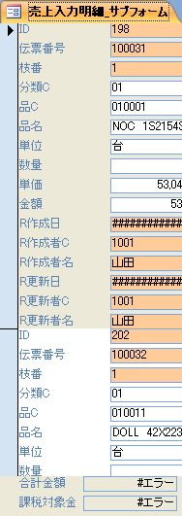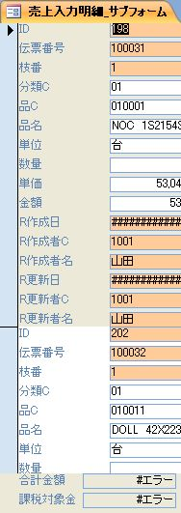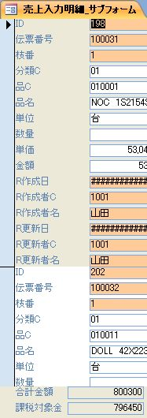
Sum（［数量］*［単価］）
▲Sum関数の引数で結果が変わる
Sum（Nz（［金額］, 0））
Sum（［金額］）
合計表示が正常に行われているのは右端のみですが、これはADPではSum関数の引数に計算値や別の関数を使用してはいけないということを意味しています。

■［数量］や［単価］を変更したのに、［金額］が変わらない？？

たとえば、以下のようなレコードソースを持つデータシート形式のフォームを作成したとします。
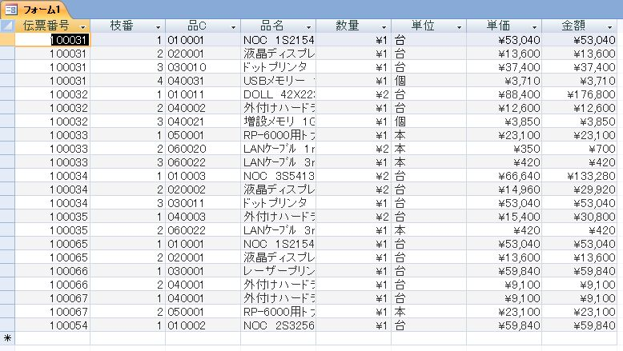
select 伝票番号, 枝番, 品C, 品名, 数量, 単位, 単価, 数量 * 単価 as 金額
from 売上入力明細
［レコードソース］
［フォーム ビュー］
▲簡単な明細フォーム

ここで、［数量］の値を次のような手順で変えてみましょう。
MDB形式のプログラムの場合は、ご覧の通り、［数量］の入力が確定した時点で［金額］の値が変わります。
▲簡単な明細フォームで［数量］を変更する（MDB）
初めの
状態
［数量］を
変更
［金額］が
変わる
しかし、ADP形式のプログラムだと…
▲簡単な明細フォームで［数量］を変更する（ADP）
初めの
状態
［数量］を
変更
［金額］が
変わる？？
［F9］で
再クエリ

MDB形式のプログラムの時のように［数量］を変更しただけは変わらず、さらに変更したレコードの値を確定させても[金額]は変わりません。
[金額]を更新するには、開いたまま[Shift]+［F9］キーを押して再クエリするか、一度フォームを閉じて再度開きなおすしかありません。
この原因は、クライアントで表示されているデータはSQL Serverとは切り離されたデータ（オフライン）であるからです。
対策としては、[金額]テキストボックスのコントロールソースに、

計算式：=[数量]*[単価]

などの計算式を設定するか、あるいは[金額]というフィールドを追加して[数量]、[単価]の更新後イベントに追加した[金額]に計算結果を代入する処理を記述します。

ＳＱＬの実行結果の違い

MDB形式のUPDATE文とADP形式のUPDATE文では実行した結果が異なる場合があります。

たとえば、次のような二つのテーブルがあり、テーブルＡの商品ごとの［数量］の合計をテーブルＢの［数量合計］にセットするクエリを考えます。
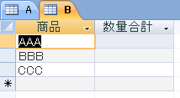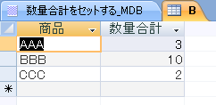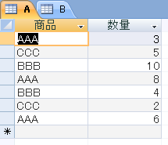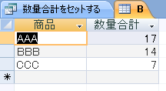
［テーブルＡ］
［テーブルＢ］
［ADPでの実行結果］
［MDBでの実行結果］
同じSQLで［数量合計］を算出する。

［MDBでの実行結果］では商品ごとの正しい合計値が［数量合計］にセットされているのに対し、［ADPでの実行結果］では、同じようなクエリ（この場合はストアドプロシージャ）を作成して実行すると違った値がセットされてしまいました。

※申し訳ございませんが、無料版ではここから先の内容は公開されていません。

ＡＤＰ起動後に接続データベースを切り替える方法

※申し訳ございませんが、無料版ではこの項は公開されていません。

ストアドプロシージャの抽出条件を動的に変更するには

下図はリストボックスで複数選択したデータを対象に伝票等を印刷するプログラム実行画面です。
このプログラムの中ではストアドプロシージャの抽出条件全体（複数の条件式の組み合わせ等）をパラメータとして渡しています。（付属の「prg.adp」、［売上処理］から［印刷］ボタンをクリックしてダイアログを開き、『任意指定印刷』を選択してからさらに［画面表示］または［印刷］ボタンをクリックすると表示されます。）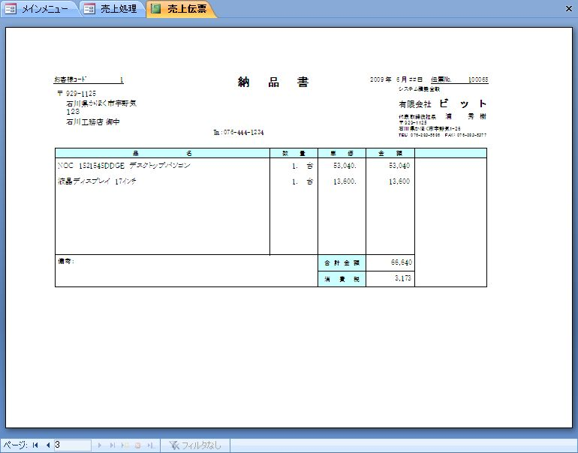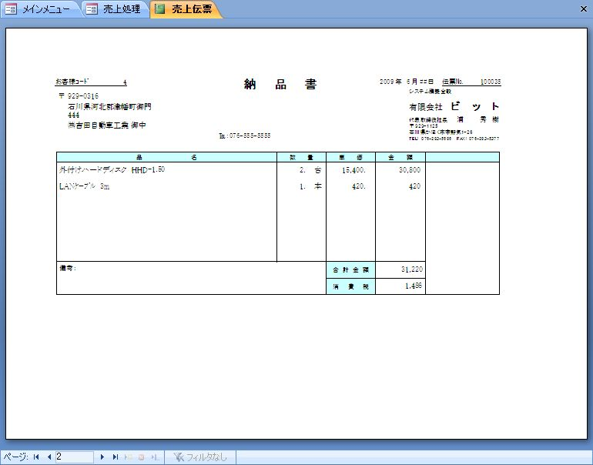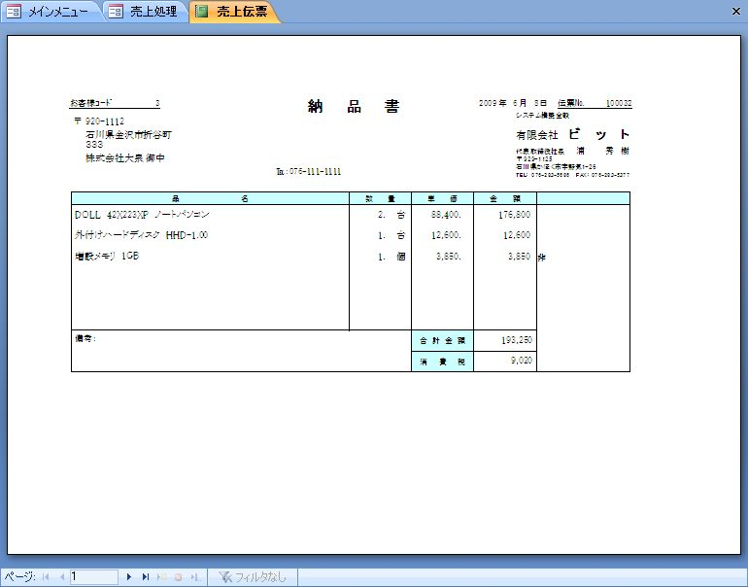
▲任意指定印刷
MDB形式のプログラムでこのような処理を実現しようとした場合は、レポート「売上伝票」のレコードソースに全ての売上入力データを連結した上で、［印刷］ボタンクリック時のイベントプロシージャの中で次のように書いていました。
'前処理付レポート印刷処理
Private Sub upPrePrintReport(avwView As AcView)
On Error GoTo exit1

Dim var選択データ As Variant
Dim lng長さ As Long

If Me.印刷リスト.ItemsSelected.Count = 0 Then
Beep
MsgBox "伝票が指定されていません", vbInformation, "伝票未指定"
Exit Sub
End If

Dim str抽出条件 As String
str抽出条件 = "伝票番号 In("
lng長さ = Len(str抽出条件)

For Each var選択データ In Me.印刷リスト.ItemsSelected
If Len(str抽出条件) > lng長さ Then
str抽出条件 = str抽出条件 & ","
End If
str抽出条件 = str抽出条件 & Me.印刷リスト.Column(0, var選択データ)
Next var選択データ
str抽出条件 = str抽出条件 & ")"

On Error Resume Next

'指定レポートを印刷する
DoCmd.OpenReport "売上伝票", avwView, , str抽出条件, , Nz(Me.OpenArgs, "")

'レポート印刷後はダイアログを閉じ、プレビューの場合は、印刷画面を選択し、前面に出す
DoCmd.Close acForm, Me.Name
If upIsLoaded("伝票印刷ダイアログ") Then DoCmd.Close acForm, "伝票印刷ダイアログ"
If avwView = acViewPreview Then DoCmd.SelectObject acReport, str印刷伝票

Exit Sub
exit1:
Beep
MsgBox "以下のエラーが発生したため、指定伝票の印刷に失敗しました。" & vbCrLf & _
"エラー内容：" & Err.Description, vbCritical, "伝票指定印刷エラー"
End Sub
①
②

ポイントは、①の部分。ここではリスト内の選択している伝票の[伝票番号]を順に『In （[伝票番号1], [伝票番号2], [伝票番号3], …）』という文字列を作成し、②の｢DoCmd.OpenReport｣ステートメントのWhereCondition引数として利用することで目的の印刷が可能となっていました。
ところが、ADP形式のプログラムでは｢DoCmd.OpenReport｣のWhereConditionは利用不可能となってしまったのです。
しかし、ストアドプロシージャではパラメータが利用できます。そこで、Access側から抽出条件文字列を生成してストアドプロシージャのパラメータとして渡してやればよいのではないかと想像できます。

次に示すストアドプロシージャはその一例です。このストアドプロシージャ内では「execute（exec）」ステートメントを利用して、任意の文字列をSQLとして実行させています。
ALTER PROCEDURE usp_売上伝票
(
@処理指定 tinyint,
@伝票番号1 int, @伝票番号2 int,
@抽出条件 varchar(8000)
)
AS

if @処理指定 = 3 begin
--指定伝票印刷ダイアログから出力
exec (
'select 売上入力メイン.伝票番号, 売上入力明細.枝番, 売上入力メイン.売上日,
売上入力メイン.得意先C, 得意先マスタ.得意先名, 得意先マスタ.敬称,
得意先マスタ.郵便番号, 得意先マスタ.住所1, 得意先マスタ.住所2, 得意先マスタ.TEL,
得意先マスタ.金額端数処理, 得意先マスタ.消費税端数処理,
環境設定.税区分C, 環境設定.消費税率, 売上入力メイン.備考,
売上入力明細.品C, 売上入力明細.品名, 売上入力明細.単位, 売上入力明細.数量,
売上入力明細.単価, 売上入力明細.金額,
売上入力明細.課税対象金額, 売上入力明細.課税CH
from 売上入力メイン
inner join 売上入力明細 on 売上入力メイン.伝票番号 = 売上入力明細.伝票番号
inner join 得意先マスタ on 売上入力メイン.得意先C = 得意先マスタ.得意先C
left join 商品マスタ on 売上入力明細.品C = 商品マスタ.品C
cross join 環境設定
where 売上入力メイン.伝票番号 in ( ' + @抽出条件 + ' )'
)
end
else begin
--伝票印刷ダイアログから出力
select 売上入力メイン.伝票番号, 売上入力明細.枝番, 売上入力メイン.売上日,
売上入力メイン.得意先C, 得意先マスタ.得意先名, 得意先マスタ.敬称,
得意先マスタ.郵便番号, 得意先マスタ.住所1, 得意先マスタ.住所2, 得意先マスタ.TEL,
得意先マスタ.金額端数処理, 得意先マスタ.消費税端数処理,
環境設定.税区分C, 環境設定.消費税率, 売上入力メイン.備考,
売上入力明細.品C, 売上入力明細.品名, 売上入力明細.単位, 売上入力明細.数量,
売上入力明細.単価, 売上入力明細.金額,
売上入力明細.課税対象金額, 売上入力明細.課税CH
from 売上入力メイン
inner join 売上入力明細 on 売上入力メイン.伝票番号 = 売上入力明細.伝票番号
inner join 得意先マスタ on 売上入力メイン.得意先C = 得意先マスタ.得意先C
left join 商品マスタ on 売上入力明細.品C = 商品マスタ.品C
cross join 環境設定
where 売上入力メイン.伝票番号 between @伝票番号1 and @伝票番号2
end

RETURN

「exec（）」内SQL文字列のWHERE句に引数[@抽出条件]が利用されているのが分かります。
SQL全体を文字列としてAccess側で作成することも可能ですが、引数［@抽出条件］が「varchar(8000)」（つまり8,000文字しか渡せない）であるためにストアドプロシージャ内でパラメータ以外の部分を記述し、肝心の部分だけをパラメータとして受け渡すといった手法を取ったわけです。

引数を用いてexecステートメントを実行する時に注意すべき点が１つあります。
例えば、以下はよくありがちな間違ったストアドプロシージャの一例です。

ALTER PROCEDURE usp_Test
(
@取引先C1 int, @取引先C2 int,
@期間1 datetime, @期間2 datetime,
@検索品名 varchar(50)
)
AS
SET NOCOUNT ON

exec (
'select 売上台帳メイン.伝票番号, 売上台帳メイン.売上日, 売上台帳メイン.得意先C,
売上台帳明細.枝番, 売上台帳明細.品C, 売上台帳明細.品名,
売上台帳明細.数量, 売上台帳明細.単位, 売上台帳明細.単価,
売上台帳明細.金額
from 売上台帳メイン
inner join 売上台帳明細 on 売上台帳メイン.伝票番号 = 売上台帳明細.伝票番号
where 売上台帳メイン.得意先C between @取引先C1 and @取引先C2
and 売上台帳メイン.売上日 between @期間1 and @期間2
and 売上台帳明細.品名 like ''%'' + isnull(@検索品名, '''') + ''%''
order by 売上台帳メイン.得意先C, 売上台帳メイン.伝票番号, 売上台帳明細.枝番'
)

RETURN

このストアドプロシージャは正常に動作しません。なぜなら、execステートメント内ではこのような書式で引数を利用してはいけないからです。
つまり、引数の値をそのまま検索値としたい場合は、以下のように検索値を一つの文字列として扱い、execステートメントに引き渡すSQL文に連結しなければならないのです。

exec (
'select 売上台帳メイン.伝票番号, 売上台帳メイン.売上日, 売上台帳メイン.得意先C,
売上台帳明細.枝番, 売上台帳明細.品C, 売上台帳明細.品名,
売上台帳明細.数量, 売上台帳明細.単位, 売上台帳明細.単価,
売上台帳明細.金額
from 売上台帳メイン
inner join 売上台帳明細 on 売上台帳メイン.伝票番号 = 売上台帳明細.伝票番号
where 売上台帳メイン.得意先C between ' + @取引先C1 + ' and ' + @取引先C2 + '
and 売上台帳メイン.売上日 between ''' + @期間1 + ''' and ''' + @期間2 + '''
and 売上台帳明細.品名 like ''%' + @検索品名 + '%''
order by 売上台帳メイン.得意先C, 売上台帳メイン.伝票番号, 売上台帳明細.枝番'
)

引数にnull値が渡されたときを想定してisnull関数等で値を変換する場合がありますが、ストアドプロシージャのwhere句内に直接isnull関数を用いるとエラーとなるので、以下のように対応します。

--条件分岐文の作成
declare @SQL_WHERE varchar(8000)

set @SQL_WHERE =
'売上台帳メイン.得意先C ' +
'between ' + convert(varchar, isnull(@取引先C1, 0)) + ' ' +
'and ' + convert(varchar, isnull(@取引先C2, 9999))
set @SQL_WHERE = @SQL_WHERE + ' and ' +
'売上台帳メイン.売上日 ' +
'between ''' + convert(varchar, isnull(@期間1, '2000/01/01'), 111) + ''' ' +
'and ''' + convert(varchar, isnull(@期間2, '2050/12/31'), 111) + ''''
set @SQL_WHERE = @SQL_WHERE + ' and ' +
'売上台帳明細.品名 like ''%' + isnull(@検索品名, '') + '%'''

--execステートメントの実行
exec (
'select 売上台帳メイン.伝票番号, 売上台帳メイン.売上日, 売上台帳メイン.得意先C,
売上台帳明細.枝番, 売上台帳明細.品C, 売上台帳明細.品名,
売上台帳明細.数量, 売上台帳明細.単位, 売上台帳明細.単価,
売上台帳明細.金額
from 売上台帳メイン
inner join 売上台帳明細 on 売上台帳メイン.伝票番号 = 売上台帳明細.伝票番号
where ' + @SQL_WHERE + '
order by 売上台帳メイン.得意先C, 売上台帳メイン.伝票番号, 売上台帳明細.枝番'
)

文字列以外の値を文字列に連結する際はconvert関数やcast関数を用いて値を確実に文字列に変換してから行ってください。

テーブルコンバートの注意点

AccessのMDBで作成されたテーブルと、ADPで使用するSQL Serverのテーブルで使用できるデータ型には、それぞれ対応する型があるので一覧表にしてみました。（特殊なものは省略しました）。

 | ACCESS（MDB） |  | SQL Server
 | 型名 | サイズ | 型名 | サイズ
ﾁｪｯｸ | Yes/No型 | 1ビット | bit | 1ビット
数値 | 数値型（バイト型） | 1バイト | tinyint | 1バイト
数値 | 数値型（整数型） | 2バイト | smallint | 2バイト
数値 | 数値型（長整数型） | 4バイト | int | 4バイト
数値 | 数値型（単精度浮動小数点型） | 4バイト | real | 4バイト
数値 | 数値型（倍精度浮動小数点型） | 8バイト | float | 8バイト
数値 | 数値型（十進型） | 有効桁数最大28桁 | numeric  （decimal） | 有効桁数最大38桁
数値 | 通貨型 | 8バイト | money | 8バイト
数値 | （無し） |  | smallmoney | 4バイト^{※1}
日付 | 日付/時刻型 | 8バイト | datetime | 8バイト
日付 | （無し） |  | smalldatetime | 4バイト^{※2}
文字列 | テキスト型（Unicode圧縮：「いいえ」） | 最大255文字 | varchar | 最大8,000文字
文字列 | テキスト型（Unicode圧縮：「はい」） | 最大255文字 | nvarchar | 最大4,000文字
文字列 | （無し） |  | char | 最大8,000文字^{※3}
文字列 | （無し） |  | nchar | 最大4,000文字^{※3}
文字列 | メモ型（Unicode圧縮：「いいえ」） | 最大63,999文字 | text | 最大2,147,483,647文字
文字列 | メモ型（Unicode圧縮：「はい」） | 最大63,999文字 | ntext | 最大1,073,741,823文字
自動 | オートナンバー型  （長整数型・インクリメント） | 4バイト | int  （［IDENTITY］を設定） | 4バイト
自動 | オートナンバー型  （長整数型・ランダム） | 4バイト | （無し）
※1 値の範囲がmoney型より小さい（-214,748.3648 ～ 214,748.3647）
※2 時刻は分単位までしか扱えない
※3 セットした文字数が指定した文字数に満たない分を空白文字で埋める仕様の文字型である

また、ACCESS MDB形式の［Yes/No型］は上記の表だとSQL Serverでは［bit］となっていますが、［Yes/No型］での［True］を示す値は『-1』であるのに対し、［bit］での［True］を示す値は『1』となるので、データのインポートやプログラムをコンバートした時の判定値を再度チェックする必要があります。

一時テーブル（作業用テーブル）や関数の利用方法について

ここでは、[得意先マスタ]テーブルの［当月買上額］とその消費税を算出する処理を通して、ストアドプロシージャでの作業用テーブルの利用方法や関数の扱い方を紹介していきます。

まず、ストアドプロシージャ「usp_請求書発行」の内容を以下に示します。
ALTER PROCEDURE usp_請求書発行
(
@得意先C1 int, @得意先C2 int,
@期間1 datetime, @期間2 datetime
)
AS
SET NOCOUNT ON

-- 変数の定義
declare @エラー番号 int, @エラー内容 varchar(50)
declare @消費税率 money, @税区分C tinyint

-- 環境設定より必要な値をセットする
set @消費税率 = (select 消費税率 from 環境設定)
set @税区分C = (select 税区分C from 環境設定)

-- トランザクション開始
begin transaction

-- 1.得意先マスタの金額欄をリセットする
update 得意先マスタ set
当月買上額 = 0,
当月消費税 = 0
where 得意先C between @得意先C1 and @得意先C2
-- エラー処理
set @エラー番号 = @@error
if @エラー番号 <> 0 begin
set @エラー内容 = 'usp_請求書発行_得意先Ｍ金額欄リセット'
goto エラー処理
end

-- 2.作業用テーブルの作成
create table #当月請求(
[得意先C] [int],
[当月買上額] [money],
[当月消費税] [money]
) on [primary]

-- 3.得意先マスタ金額更新用データ作成
insert into #当月請求(得意先C, 当月買上額, 当月消費税)
select 得意先マスタ.得意先C,
当月買上額 = sum(dbo.ufc_Round(isnull(売上台帳明細.数量, 0) * isnull(売上台帳明細.単価, 0), 0, 得意先マスタ.金額端数処理)),
当月消費税 = 0
from 得意先マスタ
inner join 売上台帳メイン on 得意先マスタ.得意先C = 売上台帳メイン.得意先C
inner join 売上台帳明細 on 売上台帳メイン.伝票番号 = 売上台帳明細.伝票番号
where 売上台帳メイン.売上日 between @期間1 and @期間2
and 得意先マスタ.得意先C between @得意先C1 and @得意先C2
group by 得意先マスタ.得意先C
-- エラー処理
set @エラー番号 = @@error
if @エラー番号 <> 0 begin
set @エラー内容 = 'usp_請求書発行_得意先マスタ金額更新用データ作成'
goto エラー処理
end

-- 4.消費税計算（請求書単位）
if isnull(@税区分C, 0) = 0 begin
-- 外税
update #当月請求 set
当月消費税 = dbo.ufc_Round(isnull(Q_課税対象.金額合計, 0) * isnull(@消費税率, 0) * 0.01, 0, Q_課税対象.消費税端数処理)
from #当月請求
inner join (
select 売上台帳メイン.得意先C, 得意先マスタ.消費税端数処理,
金額合計 = sum(dbo.ufc_Round(isnull(売上台帳明細.数量, 0) * isnull(売上台帳明細.単価, 0), 0, 得意先マスタ.金額端数処理))
from 売上台帳メイン
inner join 売上台帳明細 on 売上台帳メイン.伝票番号 = 売上台帳明細.伝票番号
inner join 得意先マスタ on 売上台帳メイン.得意先C = 得意先マスタ.得意先C
where 売上台帳メイン.売上日 between @期間1 and @期間2
and 売上台帳メイン.得意先C between @得意先C1 and @得意先C2
and 売上台帳明細.課税CH = 1
group by 売上台帳メイン.得意先C, 得意先マスタ.金額端数処理, 得意先マスタ.消費税端数処理
) as Q_課税対象 on #当月請求.得意先C = Q_課税対象.得意先C
-- エラー処理
set @エラー番号 = @@error
if @エラー番号 <> 0 begin
set @エラー内容 = 'usp_請求書発行_消費税計算（請求書単位：外税）'
goto エラー処理
end
end
else begin
-- 内税
update #当月請求 set
当月消費税 = dbo.ufc_Round(isnull(Q_課税対象.金額合計, 0) * isnull(@消費税率, 0) / (100 + isnull(@消費税率, 0)), 0, Q_課税対象.消費税端数処理)
from #当月請求
inner join (
select 売上台帳メイン.得意先C, 得意先マスタ.消費税端数処理,
金額合計 = sum(dbo.ufc_Round(isnull(売上台帳明細.数量, 0) * isnull(売上台帳明細.単価, 0), 0, 得意先マスタ.金額端数処理))
from 売上台帳メイン
inner join 売上台帳明細 on 売上台帳メイン.伝票番号 = 売上台帳明細.伝票番号
inner join 得意先マスタ on 売上台帳メイン.得意先C = 得意先マスタ.得意先C
where 売上台帳メイン.売上日 between @期間1 and @期間2
and 売上台帳メイン.得意先C between @得意先C1 and @得意先C2
and 売上台帳明細.課税CH = 1
group by 売上台帳メイン.得意先C, 得意先マスタ.金額端数処理, 得意先マスタ.消費税端数処理
) as Q_課税対象 on #当月請求.得意先C = Q_課税対象.得意先C
-- エラー処理
set @エラー番号 = @@error
if @エラー番号 <> 0 begin
set @エラー内容 = 'usp_請求書発行_消費税計算（請求書単位：内税）'
goto エラー処理
end
end

-- 5.得意先マスタの金額欄に計算した金額をセットする
update 得意先マスタ set
当月買上額=#当月請求.当月買上額,
当月消費税=#当月請求.当月消費税
from 得意先マスタ
inner join #当月請求 on 得意先マスタ.得意先C = #当月請求.得意先C
-- エラー処理
set @エラー番号 = @@error
if @エラー番号 <> 0 begin
set @エラー内容 = 'usp_請求書発行_得意先Ｍ金額欄セット'
goto エラー処理
end

-- トランザクションのコミット（処理確定）
commit transaction
select '正常' as 結果

RETURN

エラー処理:
-- トランザクションのロールバック
rollback transaction
select '異常' as 結果

-- エラー処理記述
insert into エラーログ (エラー番号, エラー内容, 日付, ホスト名)
values (@エラー番号, @エラー内容, getdate(), host_name())

RETURN

上記ストアドプロシージャ内の、「2.作業用テーブルの作成」の部分に注目して下さい。
ここでは「create table」コマンドを使用して、金額合計結果を格納するための作業用のテーブル「#当月請求」テーブルが作成されています。
このテーブルはデザイン画面から作成する通常のテーブルとは異なり、ストアドプロシージャ「usp_請求書発行」内のみで使用することができる作業用テーブルです。このような作業テーブルはこのストアドプロシージャが終了するとデータベース内から削除されてしまうもので、このプロシージャの実行中であっても他のクライアントから利用することはできません。

作業用テーブルを作成した後は、次の「3.得意先マスタ金額更新用データ作成」の部分で得意先毎に［数量］と［単価］から［金額］を算出したものの合計をそこへ格納します。
その時に得意先マスタで登録された［金額端数処理］を用いて［金額］の端数処理を行っているのですが、この時に「ufc_Round」というユーザー関数（ユーザーが独自に作成した関数）を使用しています。

データベースに関数を作りたい時は、ACCESSのリボンから［作成］をクリックし、［その他］の中にある［クエリ ウィザード］をクリックすると、［新しいクエリ］ダイアログが表示されるので、その中から「テキスト スカラー関数の作成」を選択します。
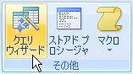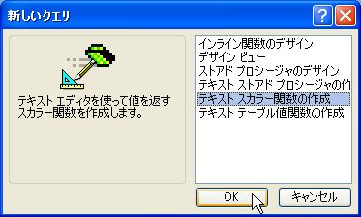
▲ACCESSからデータベース内に関数を作成する

ちなみに、先程問題となった「ufc_Round」関数のプロシージャの内容は次の通りです。

ALTER FUNCTION dbo.ufc_Round
(
①
@v money,
@k smallint = 0,
@h varchar(8) = '四捨五入'
)
②
RETURNS money
AS
begin
declare @a money
③
-- 1;"切り捨て";2;"切り上げ";0;"四捨五入"

set @a = (select 結果 = case when isnull(@h,'四捨五入') = '四捨五入' or @h='0' then round(isnull(@v,0), isnull(@k,0))
when @h = '切り捨て' or @h='1' then round(isnull(@v,0), isnull(@k,0), 1)
when isnull(@v,0) = round(isnull(@v,0), isnull(@k,0), 1) then round(isnull(@v,0), isnull(@k,0), 1)
when @v >= 0 and @k >= 0 then round(isnull(@v,0), isnull(@k,0), 1) + 1 / power(10, @k)
when @v >= 0 then round(isnull(@v,0), isnull(@k,0), 1) + power(10, @k * -1)
when @k >= 0 then round(isnull(@v,0), isnull(@k,0), 1) - 1 / power(10, @k)
else round(isnull(@v,0), isnull(@k,0), 1) - power(10, @k * -1) end)
④
RETURN (@a)

end

番号で示した場所のうち、①は引数、②は返り値の型、③は処理内容、④は処理結果を返すということを行っています。
こうして作成した関数をストアドプロシージャ内で使用する場合は、関数名の先頭に「dbo.」と付けてください。

SQL Serverデータのバックアップとリカバリー方法

※申し訳ございませんが、無料版ではこの項は公開されていません。

SQL Serverトランザクションログファイルの圧縮方法

※申し訳ございませんが、無料版ではこの項は公開されていません。

Express版での定期バックアップ

※申し訳ございませんが、無料版ではこの項は公開されていません。

付属アプリケーションを使用するための準備

※申し訳ございませんが、無料版ではこの項は公開されていません。

